Tuần 21
Ngày soạn :
Ngày giảng: | 3B:  3A: | 3C:

Bài 5: DI CHUYỂN HÌNH

I. MỤC TIÊU
1. Kiến thức
- Học sinh nắm được các bước di chuyển hình.
2. Kỹ năng
- Có kỹ năng di chuyển hình tốt.
3. Thái độ

- Yêu thích môn Tin học.

II. CHUẨN BỊ
- Phòng máy vi tính, chương trình Paint.
- Giáo án.

III. CÁC HOẠT ĐỘNG DẠY VÀ HỌC
1. Ổn định tổ chức lớp
- Ổn định trật tự.
- Kiểm tra sĩ số.
2. Kiểm tra bài cũ
? Em hãy nêu các bước tẩy một vùng trên hình? Xoá một vùng trên hình?

- GV gọi 1- 2 HS trả lời, 1 - 2 HS nhận xét.
- GV nhận xét, cho điểm.
3. Bài mới

a. Giới thiệu bài:

- Khi vẽ trên giấy, các em không thể thay đổi vị trí của hình vừa vẽ mà phải tẩy, xoá hình rồi vẽ lại. Nhưng vẽ trên Paint việc di chuyển hình từ vị trí này sang vị trí khác rất dễ dàng. Vậy di chuyển hình như thế nào? Chúng ta cùng tìm hiểu thao tác đó nhé!
- GV viết bảng:
Bài 5: Di chuyển hình

b. Tìm hiểu bài:

Thầy | Trò
1. Các bước thực hiện | Hoạt động 1 : Tập thể
? Muốn chọn một phần hình vẽ bằng công cụ Chọn em làm thế nào? | - Các bước thực hiện:  + Chọn công cụ Chọn.  + Kéo thả chuột từ một góc của vùng cần chọn đến góc đối diện của vùng đó.
? Muốn chọn một phần hình vẽ bằng công cụ Chọn tự do em làm thế nào? | - Các bước thực hiện:  + Chọn công cụ Chọn tự do.  + Kéo thả chuột bao quanh vùng cần chọn, càng sát biên của vùng cần chọn càng tốt.
? Em hãy nêu các bước thực hiện để di chuyển hình? | - Các bước thực hiện:  + Dùng công cụ hoặc công cụ để chọn một vùng bao quanh phần hình định di chuyển.  + Đưa con trỏ chuột vào vùng được chọn và kéo thả chuột tới vị trí mới.  + Nháy chuột bên ngoài vùng chọn để kết thúc.
- GV gọi HS nhận xét; 2-3 HS nhắc lại. | - HS nhận xét.
 | - 2-3 HS nhắc lại.
- GV thực hành mẫu. | - HS quan sát.
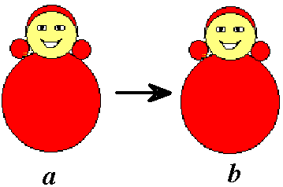
- GV gọi 1-2 HS thực hành. | - 1-2 HS thực hành.
 | - Cả lớp quan sát.
- Gọi HS nhận xét; GV nhận xét. | - HS nhận xét.
2. Thực hành | Hoạt động 2 : Cá nhân
 | Bài tập T1:
- Em hãy mở tệp “Tr_Chuyenhinh1.bmp” để có Hình a. Di chuyển Mặt Trời tới vị trí mới như Hình b. | - HS mở bài tập “Tr_Chuyenhinh1.bmp”.  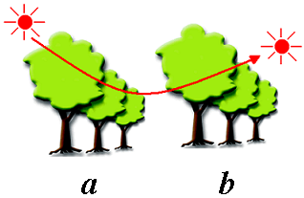
- Để di chuyển Mặt Trời từ Hình a tới vị trí mới như Hình b, em làm thế nào? | - Để di chuyển Mặt Trời em làm như sau:  + Dùng công cụ để chọn một vùng có hình dạng bông hoa quanh hình Mặt Trời.  + Kéo thả vùng chọn tới vị trí mới rồi nháy chuột bên ngoài vùng chọn.
 | - HS sử dụng công cụ Chọn tự do thực hành di chuyển Mặt Trời.
 | Bài tập T2:
- Em hãy mở tệp “Tr_Ghephinh1.bmp”, quan sát và ghép các mảnh của bức tranh ngôi nhà ở Hình a theo mẫu Hình b. | - HS mở bài tập “Tr_Ghephinh1.bmp”.  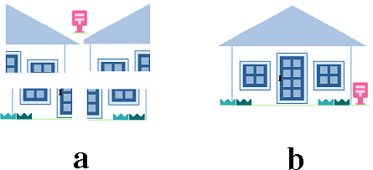
 | - HS sử dụng công cụ Chọn hoặc Chọn tự do thực hành di chuyển từng mảnh của ngôi nhà và ghép lại thành ngôi nhà hoàn chỉnh.
- GV quan sát, hướng dẫn HS thực hành.
- GV sửa lỗi cho HS. | - HS sửa lỗi, rút kinh nghiệm.

4. Củng cố, nhận xét, rút kinh nghiệm
? Em nêu các bước thực hiện để di chuyển hình?
- GV gọi 1 - 2 HS trả lời, 1 - 2 HS nhận xét.
- GV nhận xét, yêu cầu HS về nhà học bài.

THỰC HÀNH

I. MỤC TIÊU
1. Kiến thức
- HS khắc sâu các bước di chuyển hình.
2. Kỹ năng
- Thao tác sử dụng chuột chính xác.
- Rèn kỹ năng di chuyển hình tốt.
3. Thái độ
- Yêu thích môn Tin học.
II. CHUẨN BỊ
- Phòng máy vi tính, chương trình Paint.
- Giáo án.
III. CÁC HOẠT ĐỘNG DẠY VÀ HỌC
1. Ổn định tổ chức lớp
- Ổn định trật tự.
- Kiểm tra sĩ số.
2. Kiểm tra bài cũ
? Em nêu các bước thực hiện để di chuyển hình?

- GV gọi 1- 2 HS trả lời, 1 - 2 HS nhận xét.
- GV nhận xét, cho điểm.
3. Bài mới

a. Giới thiệu bài
- GV viết bảng: Thực hành
b. Tìm hiểu bài

Thầy | Trò
1. Lý thuyết | Hoạt động 1: Tập thể
? Để chọn một phần hình vẽ bằng công cụ Chọn em làm thế nào? | - Các bước thực hiện:  + Chọn công cụ Chọn trong hộp công cụ.  + Kéo thả chuột từ một góc của vùng cần chọn đến góc đối diện của vùng đó.
? Để chọn một phần hình vẽ bằng công cụ Chọn tự do em làm thế nào? | - Các bước thực hiện:  + Chọn công cụ Chọn tự do trong hộp công cụ.  + Kéo thả chuột bao quanh vùng cần chọn, càng sát biên của vùng cần chọn càng tốt.
? Muốn di chuyển hình em làm thế nào? | - Để di chuyển hình em thực hiện như sau:  + Dùng công cụ Chọn hay Chọn tự do để chọn vùng bao quanh phần hình định di chuyển.  + Đưa con trỏ chuột vào vùng được chọn và kéo thả chuột tới vị trí mới.  + Nháy chuột bên ngoài vùng chọn để kết thúc.
2. Thực hành | Hoạt động 2: Cá nhân
 | Bài tập T3 :
- Em hãy mở tệp “Tr_Chuyenhinh2.bmp” rồi đặt các bóng điện màu ở Hình a về đúng vị trí như Hình b. | - HS mở tệp “Tr_ Chuyenhinh2.bmp” 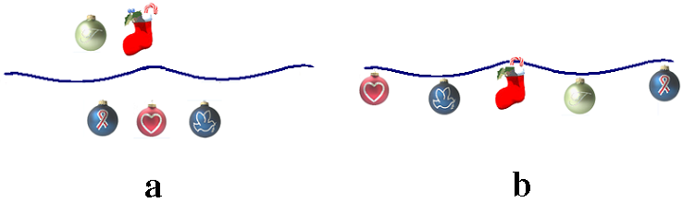
 | - HS sử dụng công cụ Chọn và Chọn tự do thực hành di chuyển các bóng điện màu.
 | Bài tập T4 :
- Em hãy mở tệp “Tr_Ghephinh2.bmp” và ghép các mảnh hình 1, 2, 3, 4 ở Hình a để thành ngôi nhà như Hình b. | - HS mở bài tập “Tr_Ghephinh2.bmp”.  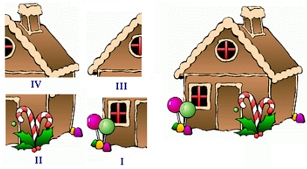  a b
? Để ghép các mảnh ở Hình a thành ngôi nhà hoàn chỉnh như Hình b em làm thế nào? | - Em thực hiện theo các bước sau :  + Tạo hình cắt quanh mảnh 1.  + Di chuyển hình cắt tới vị trí 1 theo mẫu.  + Lặp lại hai bước trên cho các hình cắt 2, 3, 4.
 | - HS thực hành di chuyển từng mảnh 1 - 4 và ghép thành hình ngôi nhà.
- GV quan sát, hướng dẫn HS thực hành.
- GV rút kinh nghiệm chung. | - HS lắng nghe, rút kinh nghiệm.

4. Củng cố, nhận xét, rút kinh nghiệm
? Em hãy nêu những lưu ý khi chọn một phần hình vẽ để di chuyển?
- GV gọi 1 - 2 HS trả lời, 1 - 2 HS nhận xét, GV nhận xét.
- GV nhận xét giờ thực hành.

